GNSS变形监测利器CDMonitor软件简介
测量部 赵永茂
目前，社会生活中的诸多关键领域，如大坝、滑坡、桥梁、高层建筑等，利用各种技术手段对重要建筑物及构筑物进行高精度的安全监测，已成为一种保障安全生产的重要方法，其中GNSS卫星导航技术是整个安全监测系统的核心技术之一，GNSS高精度解算软件时卫星导航技术算法的集大成者，其重要意义不言而喻。
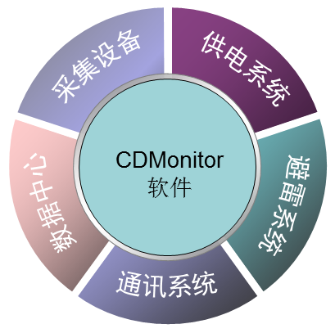
图1 GNSS监测系统组成示意图
CDMonitor变形监测系统软件（以下简称：CDM软件），是司南导航为高精度变形监测应用研制的专用软件，解算精度可达毫米级，能够满足各领域对高精度GNSS监测技术的要求。为了便于读者进行深入了解，本文将从软件结构、软件功能、核心算法等方面对CDM进行多角度解析。

CDMonitor框架结构
CDMonitor软件通过网络或串口（RS232）获得GNSS的原始数据（载波相位和伪距），对其进行差分处理和滤波，并根据系统设置，实现图形显示、数据记录存储、坐标结果输出。同时，软件还提供了一个远程组件，方便用户的二次开发，总体结构如下图所示。

图2 CDMonitor软件结构

CDMonitor功能介绍
CDMonitor软件功能包括通讯传输、数据解码、误差改正、滤波解算、数据输出等模块，详见如下示意图。
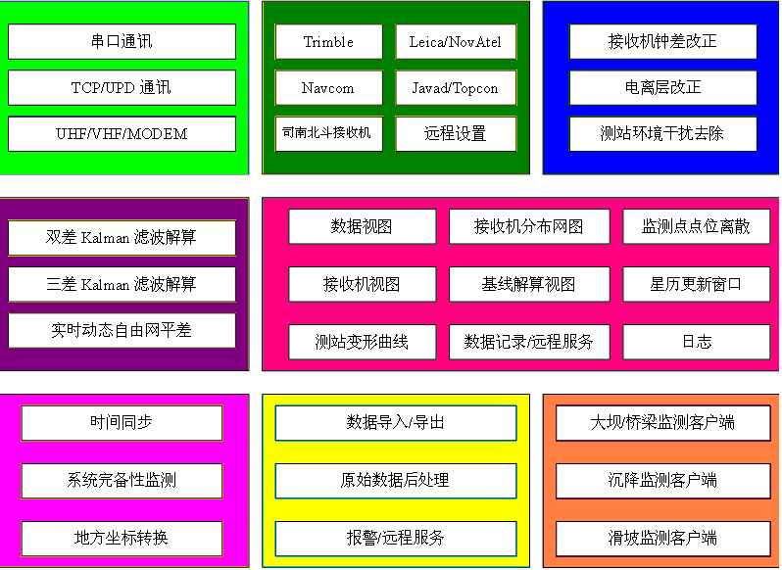
图3 CDMonitor功能模块示意图
CDM软件主要功能有：
- 支持多站点大数据量同时接入，能够处理多基站+多监测站数据；
- 支持多种数据接入协议，包括RS232串口、网络TCP/IP及UDP协议；
- 支持多系统、多频点数据处理，包括BDS、GPS、GLONASS，预留对Galileo的升级支持；
- 支持多种数据更新率设置，包括1Hz、5Hz、10Hz、20Hz，
- 支持根据项目情况设置解算模型，包括静态解算模型、动态解算模型；
- 支持多种数据输出接口：包括TCP/IP、文件存储、数据库支持；
- 实时显示基线的变化情况、点位坐标变化情况等，软件包括如下视图：实时数据视图、实时网图、趋势图、卫星视图、三维视图、数据管理。
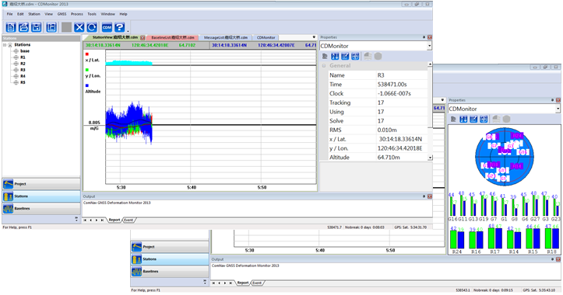
图4 监测点信息实时显示
- 原始数据、解算结果的自动保存功能，可根据用户需求进行设置；
- 支持远程设置功能（现场采集设备），通过远程指令发送进行数据请求、参数修改等具体设置；
- 系统完备性监测功能，可对整个系统的健康状况进行监测，包括软件和硬件；
- 回放功能，该功能分为两个层次：原始数据层，软件记录原始数据后，可以任意截取其中部分数据，并根据原始数据重新解算并回放的功能；历史状态层，即根据所选择的时段，对系统的实际工作状态进行回放；
- 支持提供第三方软件接口，可实现远程查询、管理、报警；
- 支持连续可靠的长期运行，即7×24小时不间断自动连续化运行。

CDMonitor算法简介
稳健可靠的高精度GNSS核心算法是CDMonitor软件的灵魂所在，为软件提供精确的监测点坐标起到决定性的作用。
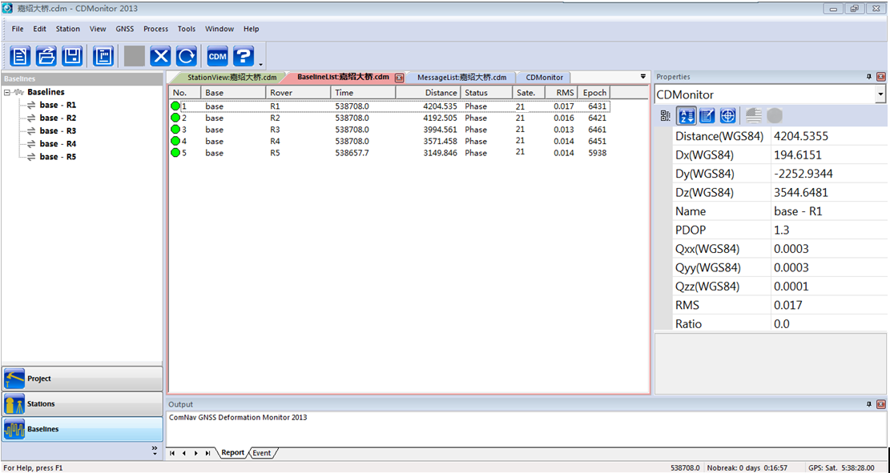
图5 基线解算实时显示界面
- 动态解算模型
CDMonitor软件接收到参考站和监测站的原始观测数据，解析出载波相位、伪距、信噪比等观测量，首先对卫星数据进行筛选（对于一些较差的数据予以剔除，包括观测较低仰角的卫星有时会因为卫星信号强度太弱、信噪比较低而导致信号失锁、信号在传输路径上受到较大的大气折射影响而导致整周模糊度搜索的失败），通过双差载波相位差分模型计算并经过卡尔曼滤波算法得出浮点模糊度，结合粗差分析和剔除算法，再通过残差验证搜索确定整周模糊度，最终得到稳定可靠的固定解三维坐标。
在得到可靠的整周模糊度数据后，如果卫星保持连续跟踪，即可实现高精度结果的实时动态连续输出。
- 静态解算模型
静态解算的整体流程和动态解算流程类似，区别在于静态解算模式采用大量数据累积并运用最小二乘及优化的卡尔曼滤波算法，进一步估算及提出观测数据处理过程中存在的粗差，从而可以提高解算结果的可靠性，达到更高的解算精度，输出高精度的监测点三维坐标。

